
CORPORACIÓN MONTE ACONCAGUA
LICEO PARTICULAR MIXTO BÁSICA N°2
DEPARTAMENTO TECNOLOGÍA 1° BÁSICO

GUÍA DE TECNOLOGÍA 1° BÁSICO

El computador
Evaluación Formativa

NOMBRE: _________________________________________________ CURSO:______________
FECHA: ___/___/2020

OBJETIVO: Reconocer las partes de un computador.


1. Dibuja y colorea a tu manera lo que muestra el cuadro.


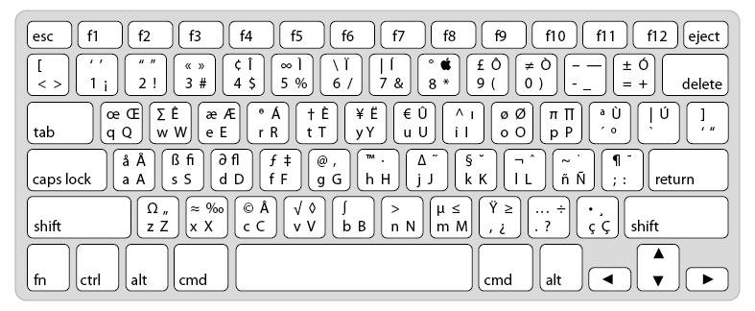


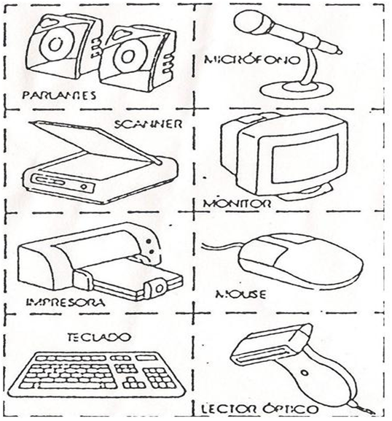
2. Colorea cada una de las partes de un computador.

